1. はじめに

本ドキュメントは，[スイッチング基板_回路図v1.1.0_20210707.pdf]の回路についての  
設計解説書です．

　この回路は非産業用ロボットプロジェクトで開発中のレスキューロボット内に搭載することを“想定”し，**既存の回路を再設計**したものです．この回路はまだ作成・組込まれていないことに留意してください．

　本ドキュメントでは，スイッチング基板について以下の項目を取り上げます．

* 基板の役割
* 回路設計
* 製造上の注意
* 設計者の考える追加改良案

電気的知識があまりない人にも可能な限り分かりやすく説明しているつもりです．

本ドキュメントの内容に関して不明点等あれば以下までご連絡ください．

|  |
| --- |
| 送信先：田中邦明　アドレス：[tkknnka1114@gmail.com](mailto:tkknnka1114@gmail.com) |

目次

1. 基板の役割 2

1.1. ロボット全体における基板類の概略 2

1.2. スイッチング基板の役割 3

2. 回路設計 5

2.1. 電源出力 6

2.1.1. n-MOSFET 7

2.1.2. ゲート抵抗 8

2.1.3. ゲートソース間抵抗 12

2.1.4. ヒューズ 15

2.2. 電源入力 15

2.2.1. 3端子レギュレータ 16

2.2.2. LED 16

2.3 電圧監視回路 16

# 基板の役割

## ロボット全体における基板類の概略

まず基板の説明をする前に，図1にロボット全体の基板類の概略図を示します．

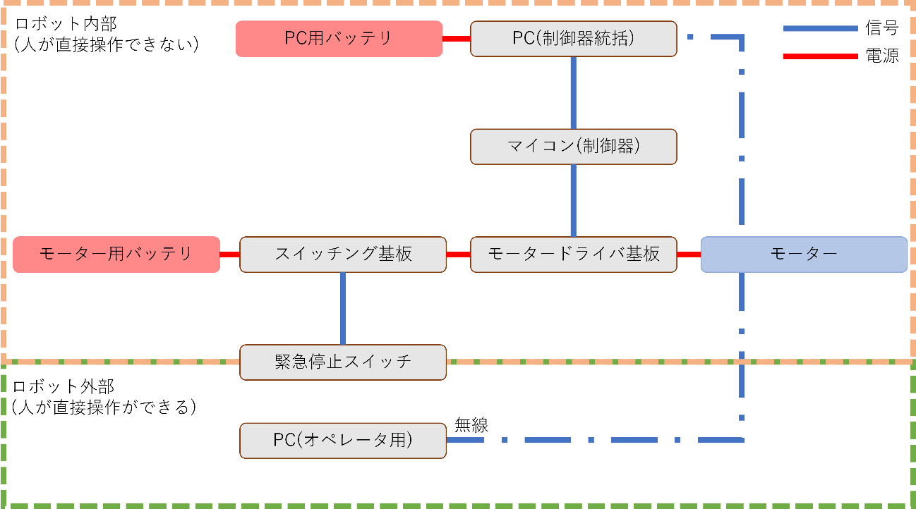

図1　ロボットシステム概略図

この中でスイッチング基板が接続しているのは

* モーター用バッテリ
* 緊急停止スイッチ
* モータードライバ基板（モーターを制御する基板）

の3つです．緊急停止スイッチが操作されたとき，バッテリからモータードライバ基板への電力供給が遮断され，ロボットが停止するようになっています．

## スイッチング基板の役割

レスキューロボットに採用している緊急停止スイッチは図2のように，通常時は導通しており，緊急時にはスイッチを押し込むことで切断する仕組みになっています．

(大半の緊急停止スイッチはは押して切断するNCタイプですが，稀にそうでないものも)

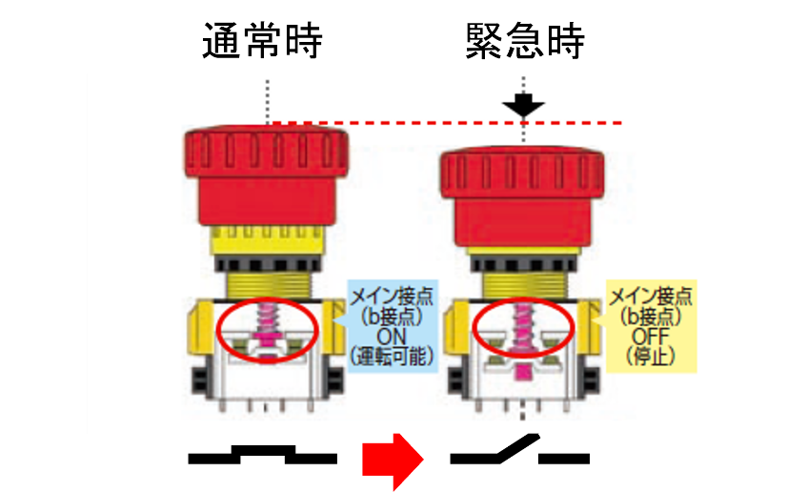

図2　緊急停止スイッチ内部構造

　ならば，バッテリを直接緊急停止スイッチにつなげても同じことになるのでは？と考える人もいると思います．しかし，図3のようにつなげるのは場合によっては危険です．

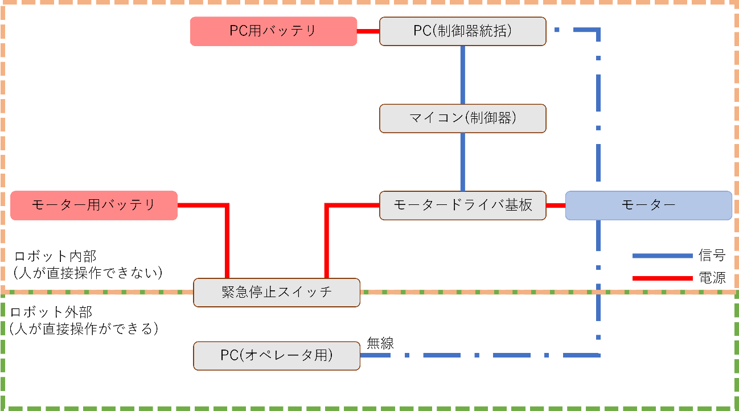

図3　バッテリ接続のダメな例

　なぜダメなのでしょうか？それは，スイッチにも流せる電流の上限があるからです．

　機械的な構造を持つスイッチは，接点部に抵抗があります．そのため電気が流れる際に接点部で発熱します．大電流が流れると異常発熱し，接点同士が溶けてくっついてしまう，つまり常にON状態に陥ります．そうなってしまってはスイッチの意味がありません．

　モーターは，動かすのに非常に大きな電流 (数A以上) が必要です．そのためバッテリとモーターの間に機械的スイッチをつなげてしまうと，スイッチを壊してしまう可能性が非常に高いです．

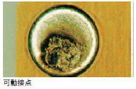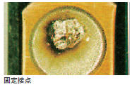

図4　スイッチ接点の溶解の様子

　そこで大電流が流れる回路でもスイッチングを行うために，“電気的”スイッチを利用します．その名の通り，電気で電気のスイッチ操作するわけです．このような機能を持つ素子のことをトランジスタといいます．

トランジスタは機械的な構造を持たないので接点がなく，大電流のスイッチングを小電力で行うことができます．

（ここではトランジスタの原理については説明しません．  
インターネット上に様々な解説資料がありますので，参考にしてください ）

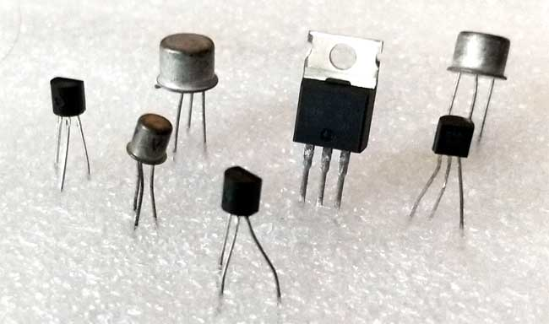

図5　トランジスタ

スイッチング基板はつまり，機械的スイッチで電気的スイッチの操作を行い，電気的スイッチがバッテリからの大電流を制御する基板です．こうすることで初めて，人が操作しやすい機械的スイッチを使って大電流を制御できるようになるわけです．

# 回路設計

ここからは，設計者が作成した回路と合わせて詳細に説明していきます．

この回路は大きく分けて3つの領域に分かれています．

[スイッチング基板_回路図v1.1.0_20210707.pdf]を開き，適宜拡大等して確認してください．

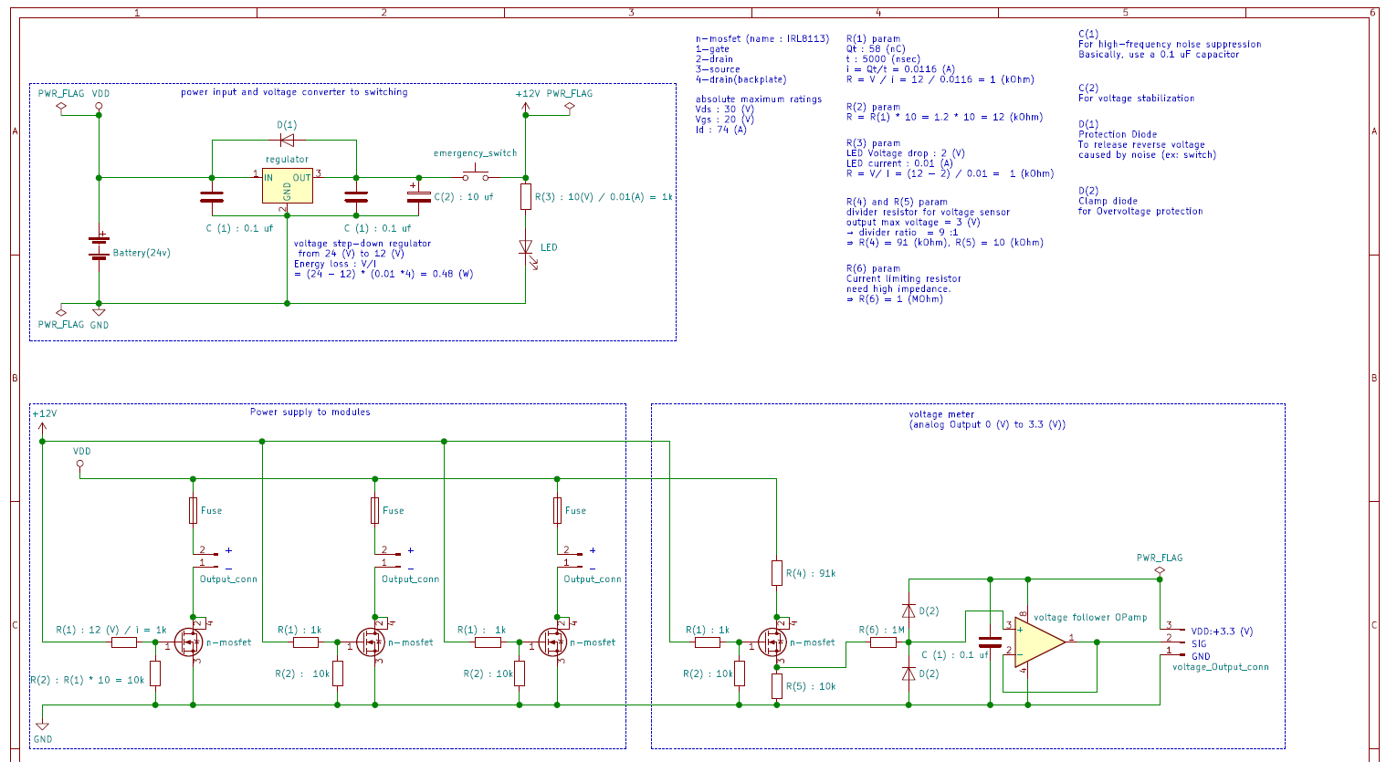

図6　回路図全体

## 電源出力

まずはこの基板における最重要区画，電源出力部を見てみます．

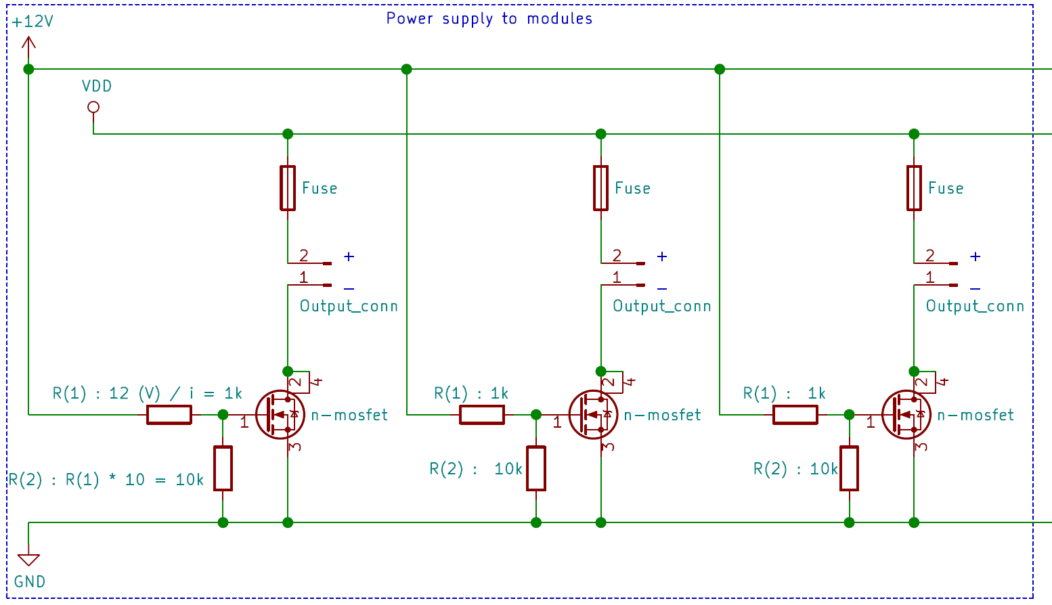

図7　電源出力部

この回路では，電源出力コネクタ(Output_conn)を3つ用意しています．このコネクタからモータードライバへ電力を供給します(図8)．



モーター

モータードライバ基板

図8　電源出力部(1 unit)

### 2.1.1 n-MOSFET

この基板における最重要素子でトランジスタの一種です．この素子によって電源のスイッチング操作を行います．

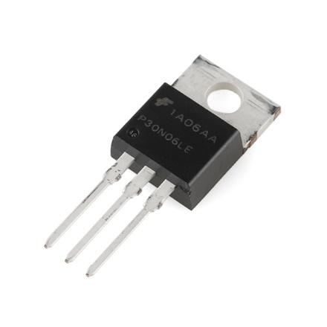

図9　MOSFET

MOSFETには2種類 (P channel, N channel) あります．どちらもスイッチング可能な素子ですが，若干使い方が異なります．普通に使う分にはN channelの方が使いやすいと思いますので，ここではN channelのMOSFETのみ解説します．

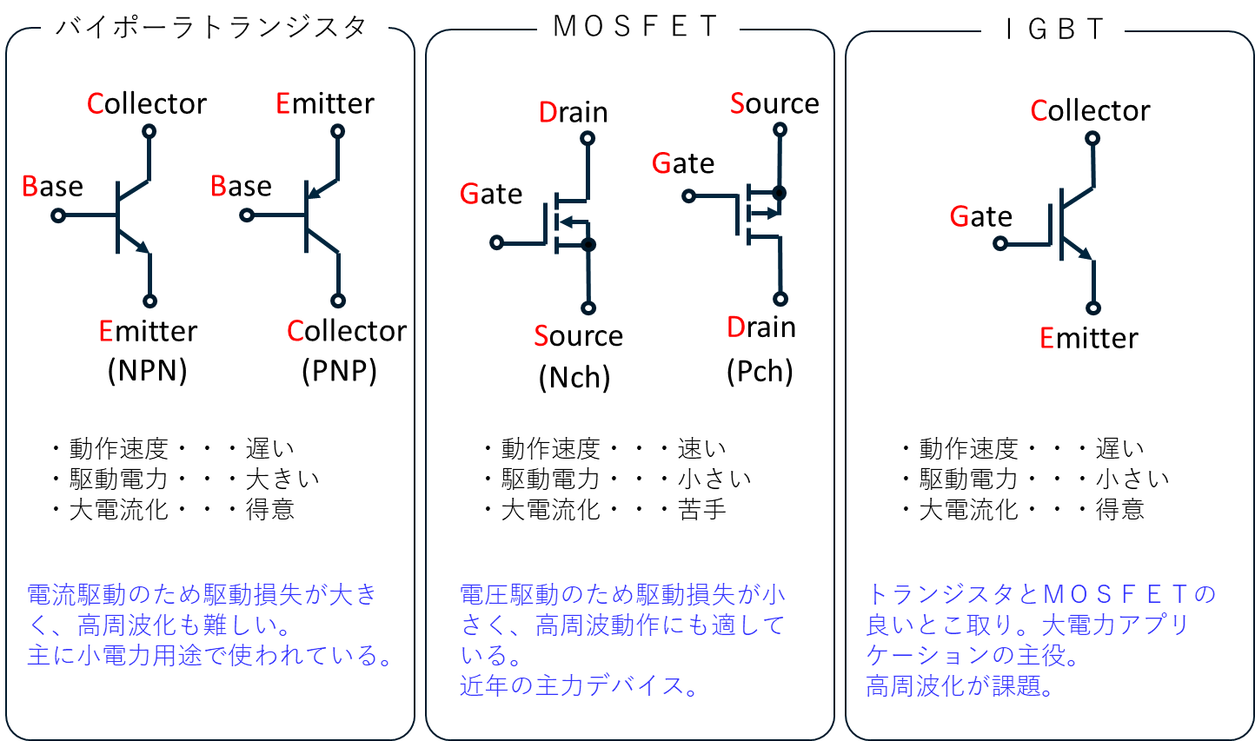

図10　n-MOSFET回路記号

n-MOSFETは，図9からわかる通り3つの端子が出ています．これらはそれぞれ，Drain, Gate, Sourceの端子となっています．モーター用バッテリの電流はDrainからSourceにかけて流れ，その流れをGate-Source間電圧によって制御します．

⇒　Gate-Source間電圧が0 V であればDrain-Source間は遮断

Gate-Source間電圧が閾値以上であれば，Drain-Source間が導通

MOSFETを選定する際には，耐圧，耐電流，Gate-Source間の閾値電圧に注意してください．この回路で使用を想定したIRL8113であれば，Drain-Source間の最大耐電圧は30V, 耐電流は74 A, Gate-Source間の耐電圧は20 V，閾値電圧は1.35 ~2.25 Vです．

参考サイト : <https://ana-dig.com/transistor_fet/>

### 2.1.2 ゲート抵抗

参考サイト : [https://ana-dig.com/fet_gate1/](%20https:/ana-dig.com/fet_gate1/)

参考資料 : [TOSHIBA MOSFET設計](https://toshiba.semicon-storage.com/content/dam/toshiba-ss-v2/master/en/semiconductor/knowledge/faq/mosfet/MOSFET-Gate-Drive-Circuit-Application-Notes_JA_36266.pdf)

n-MOSFETを使用するためには，Gate-Source間に電圧をかける必要があることを前項で説明しました．ここで回路全体を見ると，n-MOSFETには2つの抵抗が接続されていることがわかります．この項では，下図に示されている，スイッチからの  
12 VとGate間に接続されている抵抗（ゲート抵抗）について解説します．



ゲート抵抗

図11　ゲート抵抗の位置

n-MOSFETのGate-Source間はコンデンサのような働きを持ち，このコンデンサが閾値電圧($V_{GS\left(Th\right)}$)以上になった時，Drain-Source間が導通すると理解してください．  
下図はn-MOSFETを他の素子で簡略的に示したものです．

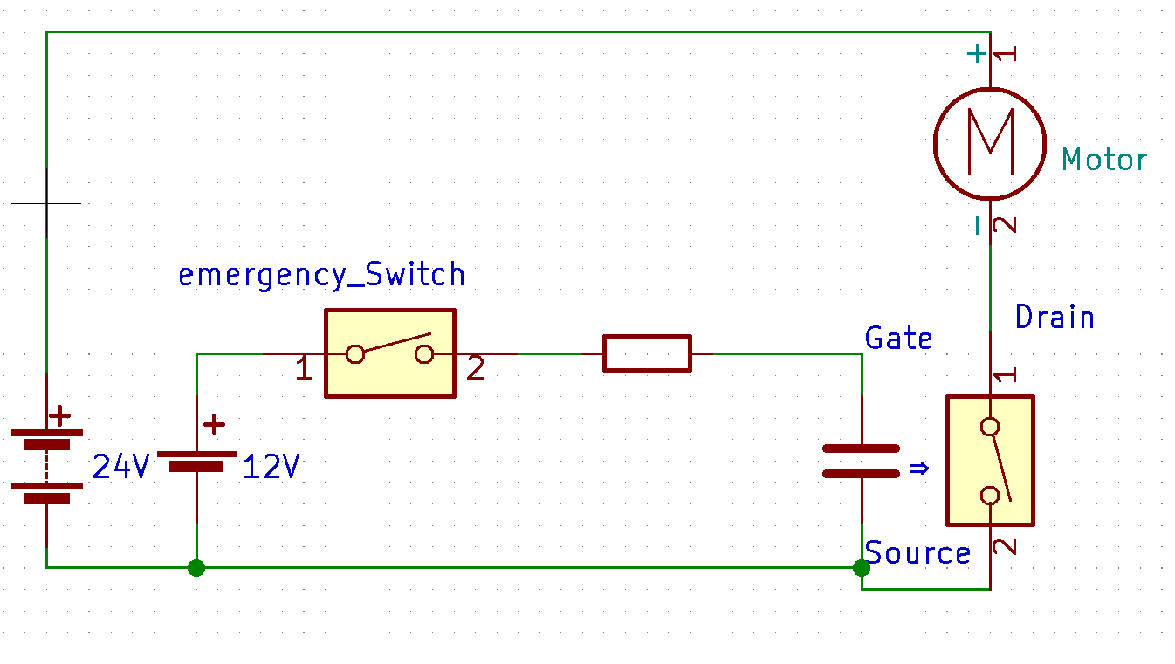

ゲート抵抗

$$if V_{GS}>V_{GS\left(Th\right) } :On$$

$$V_{GS}$$

図12　n-MOSFETの概略

ここでコンデンサの働きについて確認しましょう．

直流電源におけるコンデンサは，充電が空っぽの時，抵抗値は0（短絡）として考え，満充電の時の抵抗値は無限大（解放）と考えます．

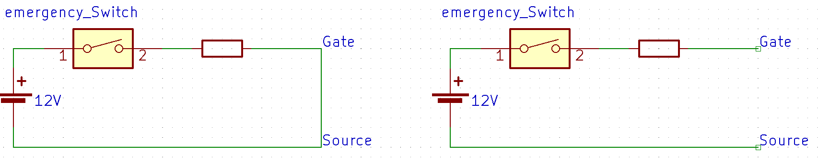

図13　コンデンサの充電状態による回路表現  
左：コンデンサが空　右：コンデンサ満充電

仮にゲート抵抗がない場合，コンデンサが空ならば，バッテリがショートしていると考えることができます．この状態は無制限に電流を流せるということであり，**バッテリが異常発熱したり回路を焼損させたり**する要因になり**非常に危険**です．スイッチング用の電源回路(ドライブ回路)の保護のためにゲート抵抗が必要というわけです．

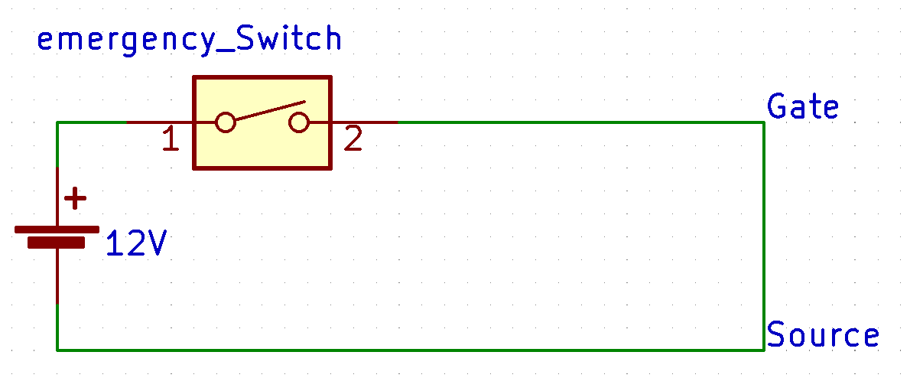

図14　バッテリがショートしている危険な状態

**このようなつなぎ方をしては絶対にダメです**

では次に，どの値の抵抗を使えばよいのかについて説明します．

先ほどn-MOSFETのGate-Source間はコンデンサのような役割を持つことを説明しました．コンデンサの充電速度は流れ込む電流量によって変化します．コンデンサの充電が早ければそれだけ早くDrain-Source間は導通します．

コンデンサの充電時間を計算するためには，Gateの電荷量 $Qg$ を見ます．

n-MOSFETのデータシートより， $Q_{g}-V_{GS}$ グラフを確認します．今回はIRL8113のパラメータを確認します．

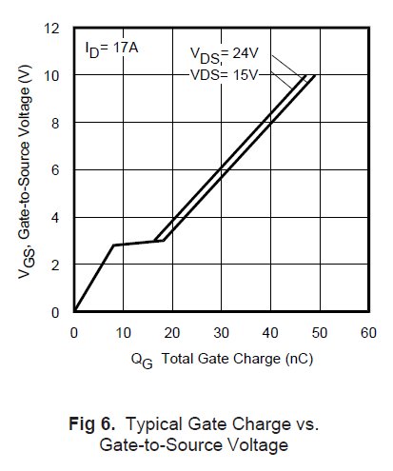

図15　n-MOSFETの $Q_{G}-V_{GS}$ グラフ

今回の回路では， $V_{GS}$ に12 Vを印加します．図15より， $V_{GS}$ が12 V付近の $Q_{G}$ を見ると，およそ58 nC と読み取れます．

(グラフが途中で切れているように見えますが，一般的にMOSFETは $V_{GS}$ が10 Vで駆動することが基本のようで，このデータシートではそこまでしか記入されていないようです．今回の場合は直線を延長して考えて問題ありません)

$Q$ はある電流 $I$ をある時間 $t$ だけ流した時の電荷量であり，(1)式で表されます．

$$\begin{aligned}Q=I*t \left(I:電流量， t :時間\right)\#(1)\end{aligned}$$

ここからわかるように， $Q_{G}$ が与えられている今，充電時間あるいは流す電流量を決定すればもう一方の変数が一意に定まります．今回は時間を5000 nsecと定めてみましょう．すると計算結果は(1)式より

$$\begin{aligned}I_{G}=\frac{Q_{G}}{t}=\frac{58*{10}^{-9}}{5000*{10}^{-9}}=0.0116 \left(= 11.6 mA\right)\#\left(2\right)\end{aligned}$$

よって，(2)式よりGateに流れ込む電流量が11.6 mAとわかりました．

今回は時間 $t$ を5000 nsecと定めましたが，この値は今までの制作経験則からであり，また最終的に計算結果の電流量が約10 mA程度になる範囲として定めたので，かなり適当です．精度が必要な回路であれば厳密に決定すべきでしょうが，今回は接続される機器にそこまで電気的な精度が求められていないので，ある程度適当で問題ありません．逆に電流量を定め，それにかかる時間を計算しても構いません．

(10 mAを流すと定めるなら，充電時間が5800 nsecとなります)

詳細な設計を行いたい場合はTOSHIBAの参考資料をご覧ください．

必要な電流量が求まったら，あとは単純なオームの法則で解くことができます．



$$I=11.6 mA$$

図16　抵抗値計算

図16を見れば単純ですね．オームの法則(3)式より

$$\begin{aligned}R=\frac{V}{I}=\frac{12}{11.6*{10}^{-3}}=1034.4 ≈1 kΩ\#\left(3\right)\end{aligned}$$

この計算結果から，実際に販売されている抵抗を選択し， $1 kΩ$ をゲート抵抗として使用することが決定しました．

### 2.1.3 ゲートソース間抵抗

　　　参考サイト : <https://ana-dig.com/fet_gate2/>

<https://detail-infomation.com/mosfet-gate-to-source-resistor/>

つぎにGate-Source間に並列して接続されているゲートソース間抵抗を考えます．

前項では，ゲートソース間抵抗はないものとして取り扱っていました．それはこの抵抗が持つ役割がゲート抵抗とは全く異なり，またゲート抵抗に対して非常に高い抵抗値のため電流路への影響が非常に小さいためです．



ゲートソース間抵抗

図17　ゲートソース間抵抗の位置

ゲートソース間抵抗の役割は，回路の安定性を高めるためです．

簡単な思考テストをしてみましょう．

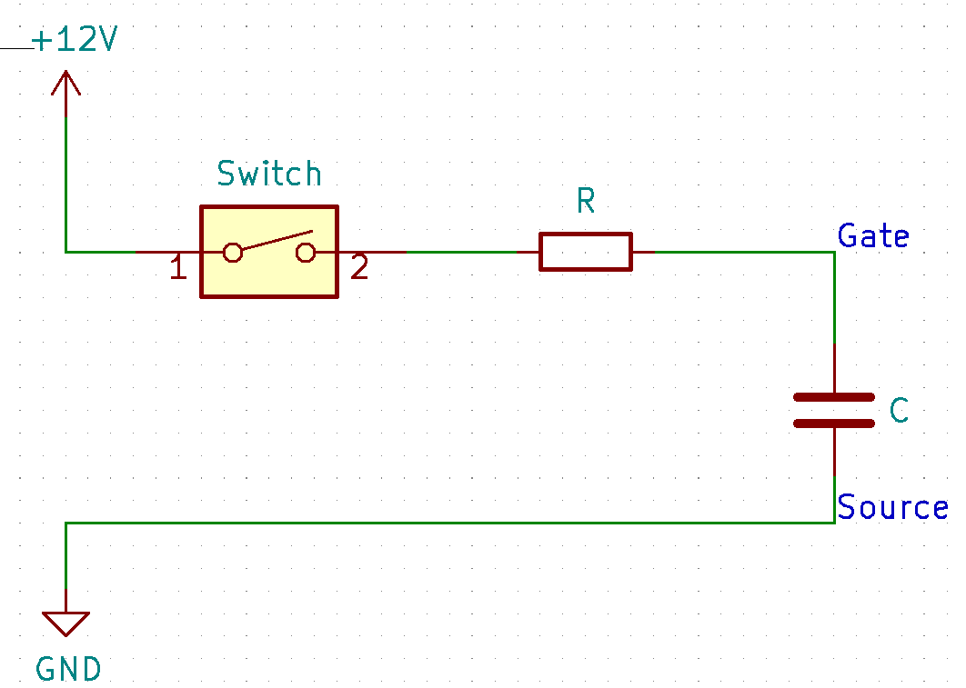

図18　n-MOSFET等価回路

図12の回路上のスイッチがオフ，つまり回路がつながっていない場合を考えます．

スイッチがオフだからといって，Gateの電圧が0Vとなることが決まるわけではありません．そもそも電圧の基準となる0 VというのはGND線の電位のことであり，高電位をもつ電圧源からGNDにつながる回路があって初めて電圧が決まります．スイッチがオフであるため，回路として不成立であり，そもそも電圧を規定できません．このような状態を電気回路の世界では配線が「浮いている」と表現する様です．

また，Gate-Source間をコンデンサで表現したように，Drain-Source間のスイッチをオフにするためにはコンデンサ内の電荷を逃がしてやる必要があります．しかし図12の回路ではコンデンサにたまった電荷を逃がす経路が存在しません．

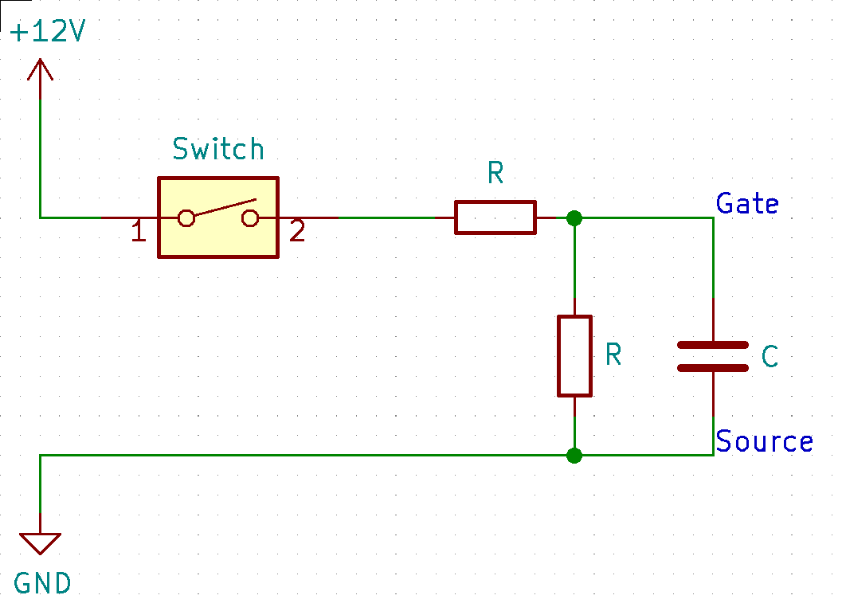

コンデンサからの放電

図19　ゲートソース間抵抗つき回路

図19のように，ゲートソース間と並列に抵抗をつなげることで，スイッチがオフになったとしても，ゲートソース間のコンデンサにはGNDとつながる経路が出来上がり，コンデンサの電荷を逃がすことができ，Gateへの電位を0Vに保つことができるようになります．この抵抗があることで，n-MOSFETを確実に電源オンオフできるようになります．

では次に，どの値の抵抗を使えばよいのかについて説明します．

初めに説明したように，この抵抗は電流を流すことを目的とはしていません．  
そのため電流はあまり流さず，電圧は小さくなるようにゲート抵抗に対して十分に大きい抵抗値に設計します．

大きすぎると今度はコンデンサからの電荷の放出に影響を与えるため，ある程度の大きさにとどめる必要があります．

まず，ゲート電圧の電圧とドレイン電流のグラフを見て，に印加する電圧の下限を検討します．

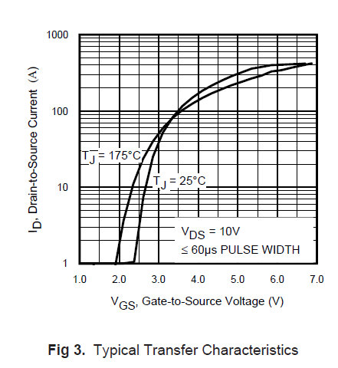

図20　グラフ

図20より，が7V以上ならば，が飽和することがわかります．ですので，の最低電圧を7 V とし，抵抗値を決定してみましょう．の電圧源は12 V なので，ゲート抵抗とゲートソース間抵抗の比は，分圧の関係から

と定まります．今回は前項より1 と定めたので，は最低1.4にすればよいです．しかし，この抵抗値は最低限ですので，これよりも大きい抵抗値を設定しておけば，が7 Vを下回ることはありません．

参考サイトではつぎに，の電圧源が流せる電流量について検討していますが，今回の場合は，ここで用いる電流量の限界はひとまず無視できるものとして考えます．もしスイッチング用電圧源をマイコン等から供給する場合はここも十分に検討しましょう．

次に，ドレインに急激に電圧が加わった時に流れてしまうノイズ電流の影響を検討します．しかし，ノイズ電流が実際どれくらい流れるかは不明です．そのため，ある程度の抵抗値を設定しておき，エラーが発生した際に調整するのが現実的と思われます．

以上より，(4)よりには最低1.4 の抵抗を用いればよいことがわかります．今回はゲート抵抗の10倍の値として10と定めました．この抵抗値であればが閾値を超えるために必要なノイズ電流は0.15 mAとなります．

バッテリ電源を印加したとき，一瞬モータードライバに電源が入る場合はノイズ電流でが閾値を超えてしまっていることになるので，の抵抗値をより小さくする必要があります．

### 2.1.4 ヒューズ

　　参考サイト : <https://www.socfuse.com/ja/technical-info-data/3509/>

この回路には各MOSFETにヒューズを搭載しています．このヒューズの目的は，モータードライバへの出力段以降で発生したショートなどに対する対策として取り付けています．**バッテリ保護用ではないことに注意してください．**

ヒューズの選定は，本来であれば非常に厳密な測定に基づいて決定されるべきものです．（参考サイトをご覧ください）

ですが現時点でヒューズの選定に必要な情報はほぼ得られていません．各モータードライバ以降で消費する電流，電圧の時系列データが必要ですので，今後それらの計測が必要です．**現時点ではお守り程度に思っておいてください**．

## 電源入力

電源入力を受ける部分は以下の回路図になっています．

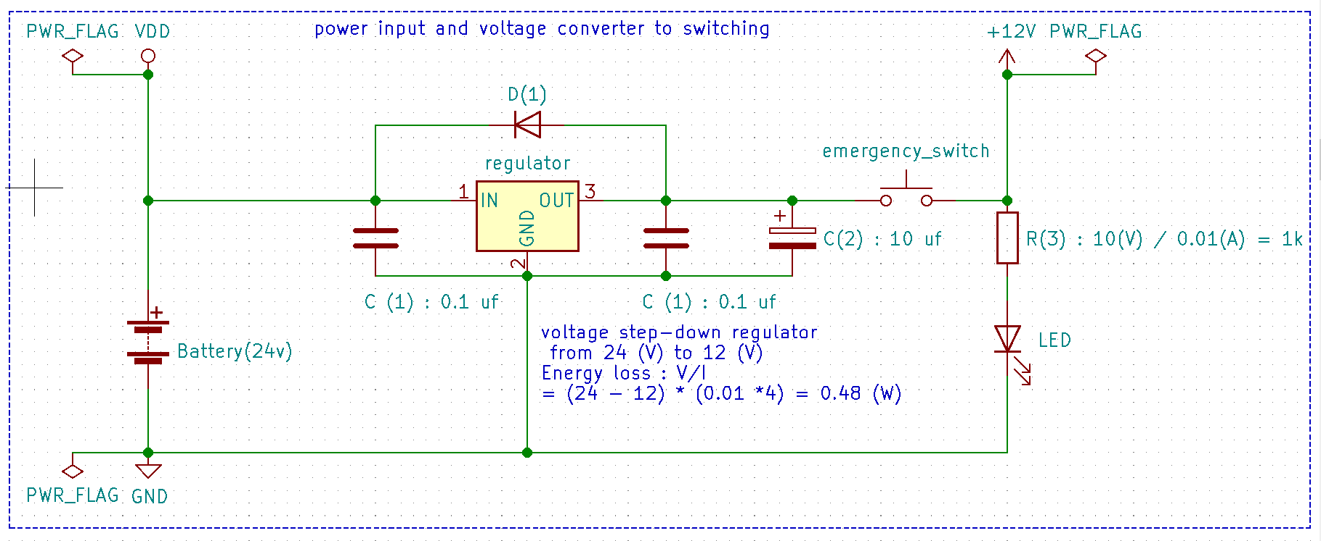

図21　電源入力段　  
(回路上のPWR_FLAGは回路には無関係です)

画面左側にあるBatteryがモーター用に用意しているLi-Poバッテリです．ここからVDDにつながり，前項で説明したMOSFETのDrainへ流れ込みます．

ここではバッテリから右側へつながっていっている回路について解説します．

### 3端子レギュレータ



図22　3端子レギュレータの位置

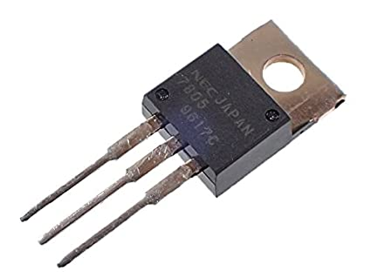

図23　3端子レギュレータ

図22の丸で囲んだ部分が図23に示された3端子レギュレータと呼ばれる素子です．バッテリの右側回路は基本的にすべてこの端子を動かすために必要なコンデンサ類です．

3端子レギュレータとは，入力された電圧を，指定された電圧に変圧してくれる  
素子です．今回はバッテリからの24 Vを12 Vに降圧するために用いています．

**なぜ12 Vに降圧しているのか？**それは使用しているn-MOSFETの絶対定格が最大 20Vであったためです．バッテリからの電圧をそのまま入力してしまうとn-MOSFETを破壊してしまうため，降圧する必要があるわけです．

降圧するだけなら，分圧用の抵抗を直列つなぎにしてもよさそうですが，今回の電圧源であるモーター用バッテリは，モーター駆動時に大電流を流すため，一時的に電圧が大きく変動します．この時，降圧する為に抵抗を用いていた場合は，その電圧変動の影響を直接受け，結果としてn-MOSFETの動作を不安定化させてしまいます．これを防ぐために安定的に電圧を供給することのできる3端子レギュレータを採用しました．

3端子レギュレータの両端にはコンデンサがついています．これらはどちらも電圧安定化，ノイズ除去のための素子です．本来ならば，左側にももう一つ容量の大きいコンデンサを配置したいところですが，先ほど説明した通りモーター用バッテリは，モーター駆動時に大電流を流すために電圧変動が大きく，多少容量の大きなコンデンサを配置してもあまり効果をえられないと考えられたので省略しています．

（ノイズ除去用コンデンサについての詳細はここでの説明は省きます．基本的には使用する3端子レギュレータの仕様書に従って問題ありません．）

### LED

LEDがemergency Switchの後に接続されています．このLEDはモータードライバ等への電源供給が行われていることを示すインジケータです．

LEDの抵抗値の決定は，LEDの電圧降下を意識して設計する必要があります．LEDは一般に1~2 Vの電圧降下を引き起こします．今回LEDへ与えられる電圧は12Vですので，抵抗にかかる電圧は12 – 2 = 10 V です．今回LEDへ流れる電流は10 mAと定め，抵抗値はオームの法則より，1 としました．

## 2.3 電圧監視回路

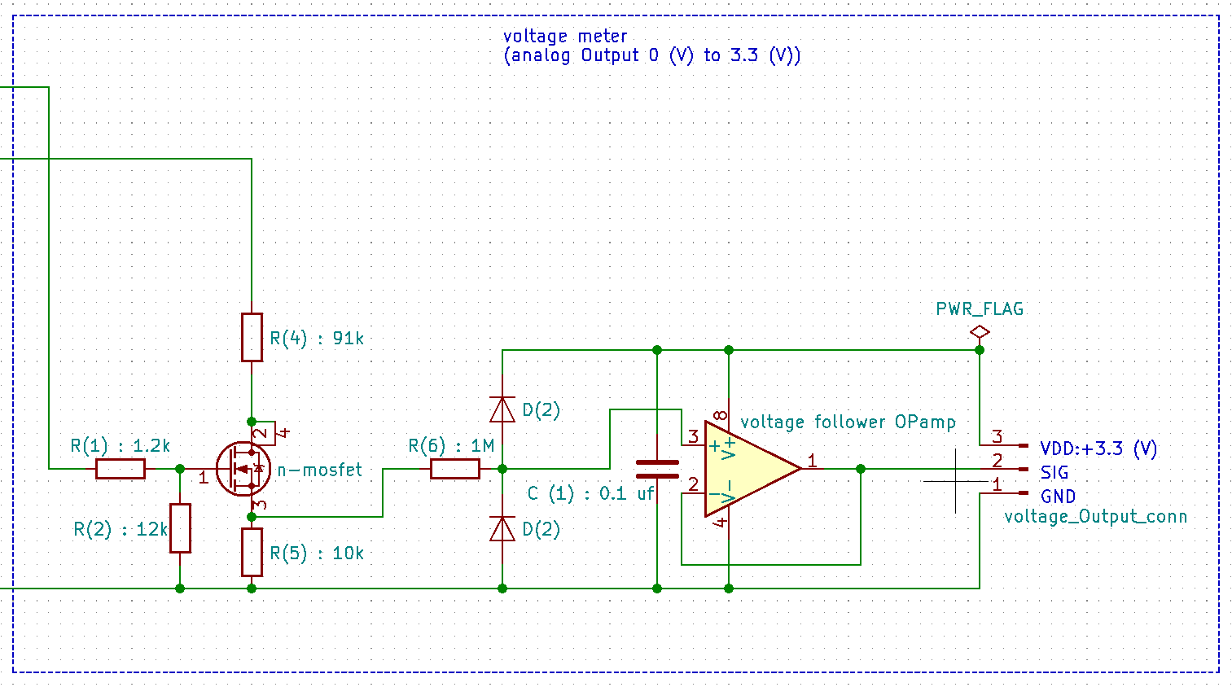

図24　電圧監視回路

　電圧を監視するために作成した回路です．この回路は大きく分けて次の3つの回路に分割されます

* 分圧回路
* クランプ回路
* ボルテージフォロア回路

クランプ回路，ボルテージフォロア回路は両方ともマイコン保護用回路です．

それぞれ確認しながら解説します．

### 2.3.1. 分圧回路



図25　分圧回路

2.1章で解説したn-MOSFETを利用した回路で，ヒューズを排し，その代わりに抵抗が２つ導入されています．

この２つの抵抗は，およそ9:1の比になるように設計しています．これは入力電圧が最大30Vの時，出力電圧が3 Vになるようにするためです．入力電圧を最大30Vとしたのは，安全率のためです．マイコンが壊れると制御系がすべてダウンしてしまうため，余裕を持った安全率を設定する必要があります．また出力電圧が3Vとした理由は，マイコンが計測できる電圧値の範囲が0~3.3 Vとなっているためです．

ここはただの分圧回路ですので解説は省略します．

### 2.3.2. クランプ回路

参考資料 : [A-Dコンバータとアナログ入力のインターフェース](https://www.cqpub.co.jp/hanbai/books/42/42101/42101_6syo.pdf)



入力

GND

出力

3.3 V

図26　クランプ回路

入力から出力への経路を赤い線で示す

クランプ回路とは保護回路の一つで，入力された電圧を，設定した電圧の範囲に補正する回路です．図26のように，入力から出力への経路を二つのダイオードで挟み込む(クランプ)ような形となっています．入力から出力の電圧は前述の通り基本的に0~3Vとなっているので，二つのダイオードは逆方向の電圧がかかっています．そのため基本的にはこれらのダイオードは働きません．

これらのダイオードが働くのは，入力電圧が0Vを下回るとき(逆電圧)，あるいは3.3Vを上回るときです．先の設計が正しく働いていれば，これらの電圧になることはありませんが，何かしら異常が発生した場合はこれらの電圧を超えることが考えられます．その時にはそれぞれのダイオードが順方向となり電流が流れだし，電圧を変化させます．その結果として出力電圧を0~3.3Vの範囲内に収めることができます．

入力から出力の経路内に存在する抵抗は，電流制限用の抵抗です．この後解説するボルテージフォロア回路には(理論的には)電流が流れません．そのため通常は電流が流れませんが，先ほどの保護回路が働く際には電流が流れます．ただし，この電流が流れることによって，前段の分圧抵抗のインピーダンスが低くなり，正確な電圧計測ができなくなります．そのためなるべく電流を流さないように非常に大きい抵抗を用いています．

### 2.3.3. ボルテージフォロア回路